

软件需求分析规格说明书
（ 14 / 15 学年 第 二 学期）

项目名称 | 超市管理系统
制作小组
小组成员 | 宋景 纪丹青 徐乐 殷超
 | 姚伟伟 郭松岩 张庆峰
指导单位 | 计算机学院软件工程系
指导教师 | 陈云芳

- 引言
1.1编写目的：
此文档作为用户对即将开发的软件的功能要求，是软件设计和开发者的主要依据
1.2背景：
20世纪90年代后期特别是近几年，我国的超市产业飞速发展，其经营模式更为复杂，旧的管理体制已经无法适应超市的发展，这就迫切的需要引进新的管理技术。
超市的数据和业务越来越庞大，而计算机就是一种高效的管理系统，这就需要我们把超市的管理与计算机结合起来，从而超市管理系统应运而生。依靠现代化的计算机信息处理技术来管理超市，节省了大量的人力、物力，改善了员工的并且能够快速反映出商品的进、销、存等状况和各种反馈信息分析，使管理人员快速对市场的变化做出相应的决策，加快超市经营管理效率。

1.3定义
MIS：（Management Information System）管理信息系统的英文缩写。
1.4参考资料
略
2.任务概述
2.1 目标：
本系统主要包括四大模块，分别是人事管理模块，销售管理模块，进货管理模块，库存管理模块。每个模块的功能如下：
1. 人事管理模块功能： (1)实现职工信息的查询；
(2)实现职工信息的更新，包括增加、删除、修改功能； (3)实现供货商信息的查询；
(4)实现供货商信息的更新，包括增加、删除、修改功能。 2. 销售管理模块功能： (1)进行前台的销售；
(2)将前台的销售与后台的数据库联系起来。 3. 进货管理模块功能： (1)实现进货信息的查询；
(2)实现进货信息的更新，包括增加、删除、修改功能。 4. 库存管理模块功能： (1)实现商品库存信息的查询；

2.2用户的特点
这个系统将用于超市管理，用户是工作与超市的管理人员。用于顾客的结账和进货等业务。
3．需求规定

3.1对功能的规
一般的超市商品管理系统，主要由五大模块组成，即商品信息管理模块，人事管理模块，销售管理模块，进货管理模块，库存管理模块，此系统也不例外，主要有此五大模块组成。
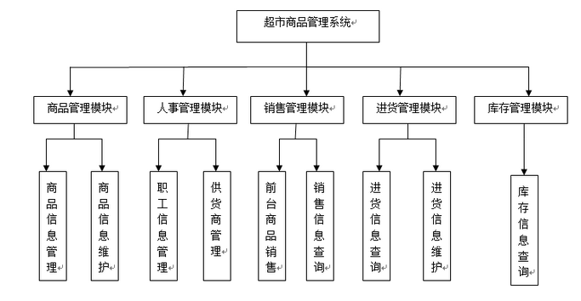

3.2对性能的规定

3.2.1精度
物品精确要求：个数或斤数
销售额精确要求：小数点后两位
时间精度要求： 秒

3.2.2时间特性要求
数据的转换和传送时间为：1s ~ 3s
登录界面打开时间要求为：1s

3.2.3灵活性
本系统专用于超市管理，对灵活度要求不高。

3.3数据管理能力要求
一天内需要管理的记录个数大约为3000份。节日或购物高峰期同比预期增加30%~45%。

3.4故障处理要求
本体统对网络的依赖力度较小，对内存的要求较高。硬件设施损坏，如硬盘损坏，造成数据丢失，建议解决方法：拥有第二硬盘进行数据备份。

3.6其他专门要求
对工作人员进行严格的权限管制。基本的安全防护为静态式的密码，对密码的管理工作要求严格进行管理。

4运行环境规定
4.1．设备
本系统只适合于windows系列操作系统的计算机
4.2．支持软件
Windows

4.3接口
本系统采用C/S模式，由Delphi实现的管理信息系统（Management Information Syste）。通过ADO连接与数据库服务器相连。

4.4控制
对程序的运行控制并没有特殊的控制要求

